### 経費立替精算

|  |  |  |  |  |  |
| --- | --- | --- | --- | --- | --- |
| 機能 | 般 | シ | 設 | 経 | W |
| (1)経費立替精算の起票 | ○ | × | × | × | × |
| (2)経費立替精算のワークフロー | ○ | × | × | × | ○ |
| (3)経費立替精算の参照 | ○ | ○ | ○ | ○ | ○ |
| (4)経費立替精算代理起票 | ○ | × | × | × | × |

(1)経費立替精算の起票

各種伝票で共通的な入力方法については「2.1.2.1 起票」を参照し、

当項では伝票個別の申請内容の入力方法について記載します。

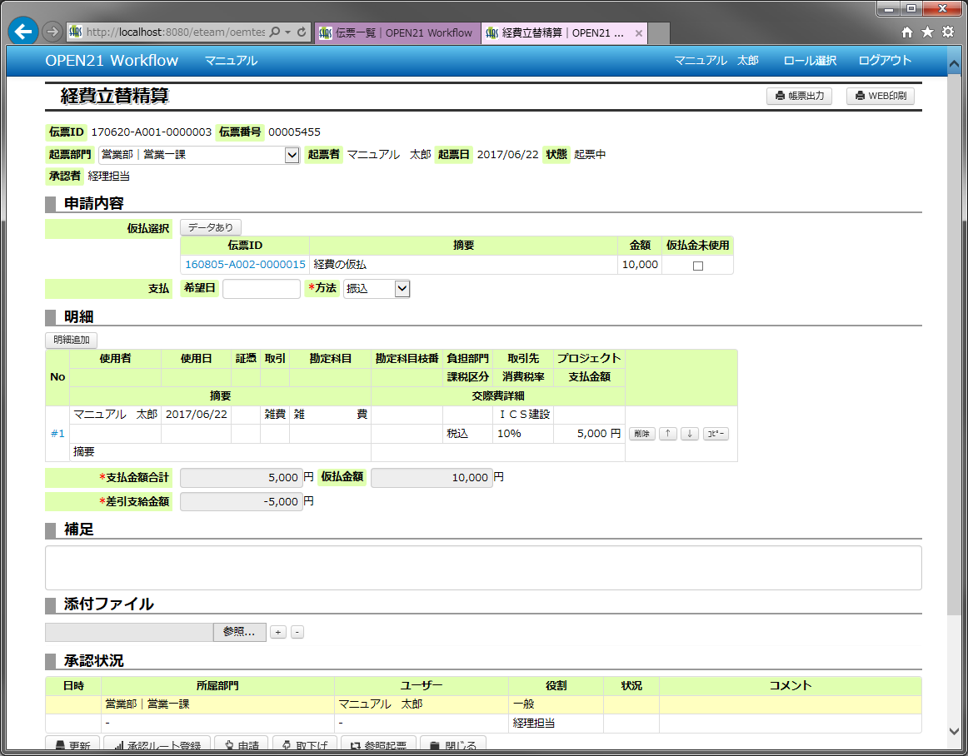

主な項目の説明は以下の通りです。

|  |  |
| --- | --- |
| 項目名 | 説明 |
| 仮払選択 | 未精算の経費伺い申請（仮払申請）がある場合、「データあり」ボタンが表示されます。    ボタンを押して、対応する経費伺い申請（仮払申請）を選択すると、  経費立替精算と経費伺い申請（仮払申請）が関連付けられます。 |
| 支払金額合計 | 明細の金額から自動計算されます。 |
| 差引支給金額 | 立替金額から仮払金額を差し引いたものです。 |

明細の追加・変更

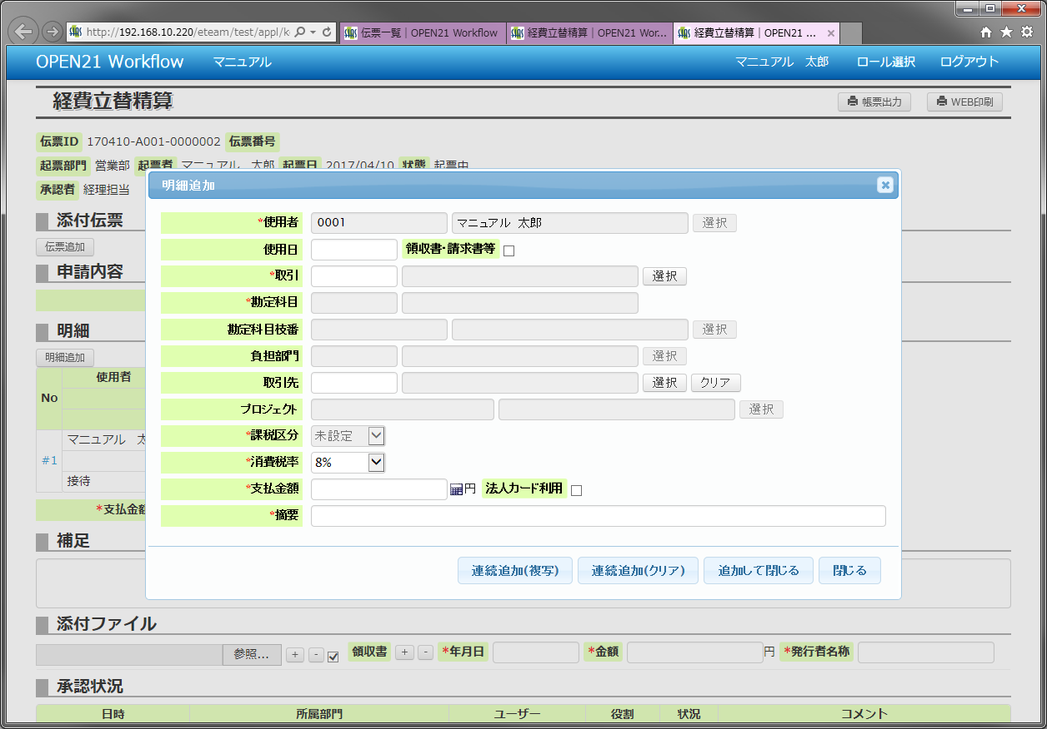

取引の選択を行うことで勘定科目枝番や負担部門の選択が可能になります。

主な項目の説明は以下の通りです。

|  |  |
| --- | --- |
| 項目名 | 説明 |
| 使用者 | 起票者が自動入力されます。 |
| 使用日 | 経費を使用した日付を入力してください。 |
| 領収書・請求書等 | 領収書・請求書等がある場合はチェックしてください。 |
| 取引 | 経費の使用用途たる取引を選択してください。 |
| 勘定科目 | 選択した取引に紐付く勘定科目が自動入力されます。 |
| 勘定科目枝番 | 取引・画面項目設定によって、任意入力/自動入力(変更不可)/ブランク(入力不可)/非表示に分かれます。 |
| 負担部門 | 取引・画面項目設定によって、任意入力/自動入力(変更不可)/ブランク(入力不可)/非表示に分かれます。 |
| プロジェクト | 取引・画面項目設定によって、任意入力/自動入力(変更不可)/非表示に分かれます。 |
| 消費税率 | 基本的には変更不要です。起票時点での有効な消費税率が初期表示されています。  軽減税率は*マーク付きで表示されます。 |
| 摘要 | 取引に対するデフォルト摘要文言が自動入力されますが、任意で変更可能です。 |
| 人数 | 取引で交際費を表示する設定の場合に表示されます。  経費を用いた飲食等に参加した人数を入力してください。 |
| 一人当たりの金額 | 取引で交際費を表示する設定の場合に表示されます。  支払金額を人数で割った金額が自動入力されます。 |
| 交際費詳細 | 任意で入力してください。取引の設定により交際費詳細欄は表示されません。 |

(2)経費立替精算のワークフロー

「2.1.2 申請者の操作」～「2.1.3 承認者の操作」を参照してください。

(3)経費立替精算の参照

伝票一覧から伝票を開いて参照してください。

(4)経費立替精算代理起票

「3.1.4 ユーザーの管理」で代理起票可能にチェックすると、起票することが出来ます。

使用者を指定して明細を作成してください。

備考(1)仮払金未使用について

仮払申請を行うが仮払金を使用しなかった場合、

仮払選択でその仮払申請を選択後、一覧にある仮払金未使用にチェックを行ってください。

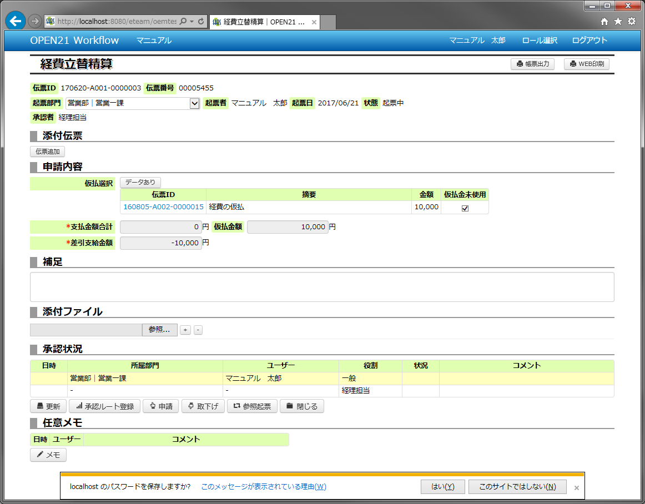

備考(2)法人カード使用について

明細で「法人カード利用」にチェックをつけると、申請画面の明細の横に「C」が追加されます。

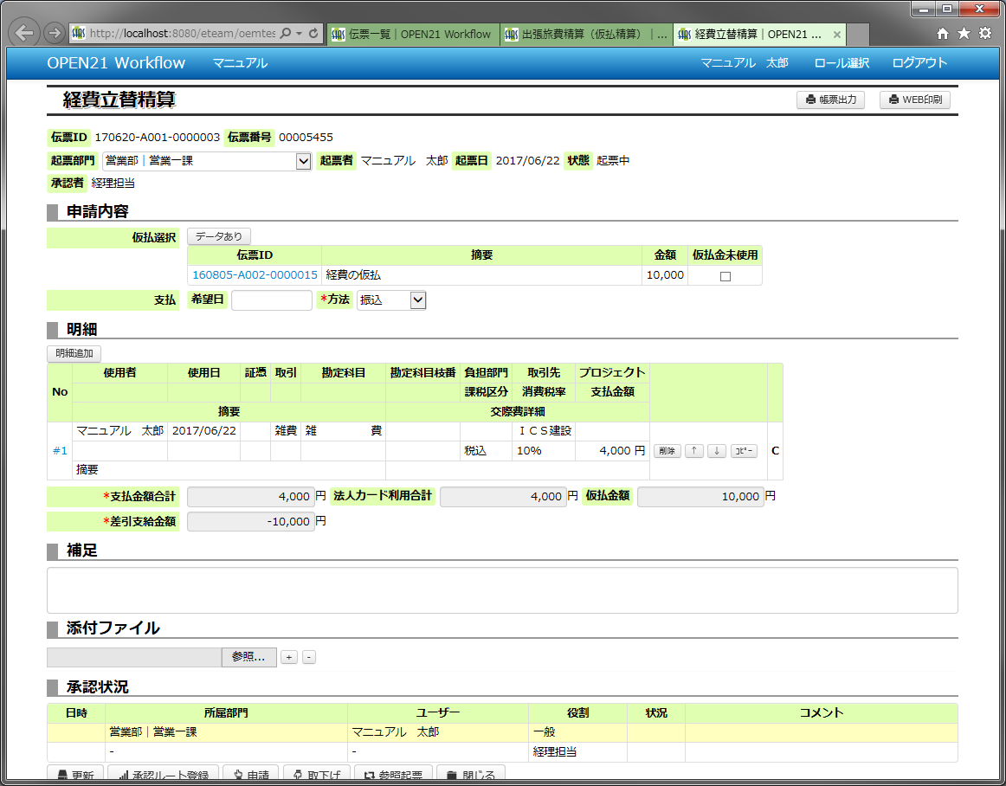「法人カード利用」の表示可否は「3.6 会社設定の変更」参照。

備考(3)会社手配について

明細で「会社手配」にチェックをつけると、申請画面の明細の横に「K」が追加されます。

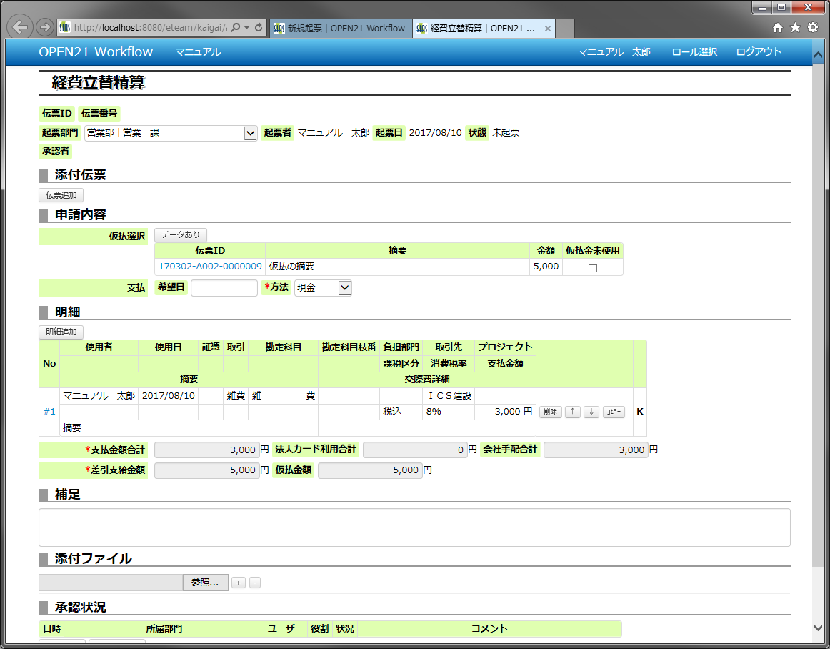「会社手配」の表示可否は「3.6 会社設定の変更」参照。

備考(4)法人カード利用履歴の取込

法人カード利用を有効にしている場合で、該当ユーザーの法人カード利用を可能にしている場合、

「法人カード履歴参照」ボタンが有効になります。

法人カード利用履歴のアップロードは管理者が行います。(「3.19 法人カード利用履歴アップロード」参照)

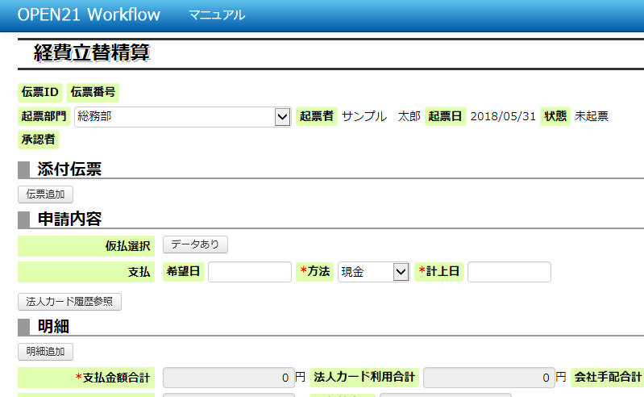

「法人カード履歴参照」ボタンをクリックしてください。

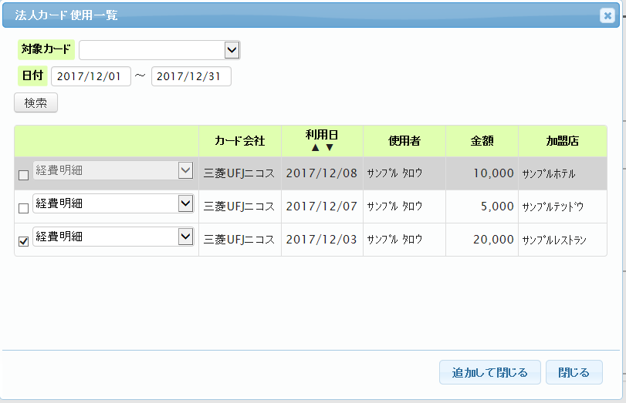

起票者または使用者ユーザーの法人カード使用履歴リストが表示されます。

条件を入力して「検索」ボタン押下でリスト内検索が可能です。

使用する履歴データにチェックを入れ、転記先の明細を選択して「追加して閉じる」ボタンを押下してください。

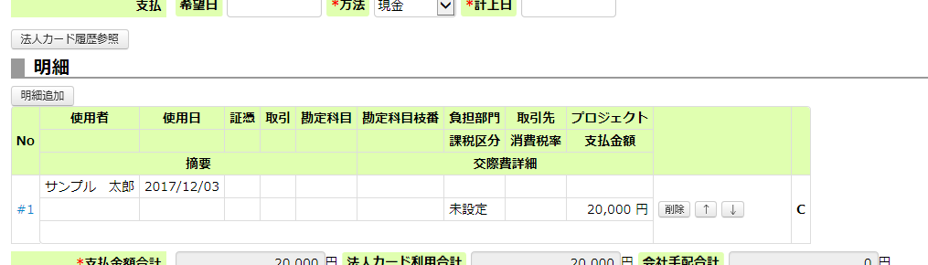

使用日・金額の転記された明細が作成されます。

その他必要項目は未入力のため、手動で該当明細を開いて必要項目を入力してください。